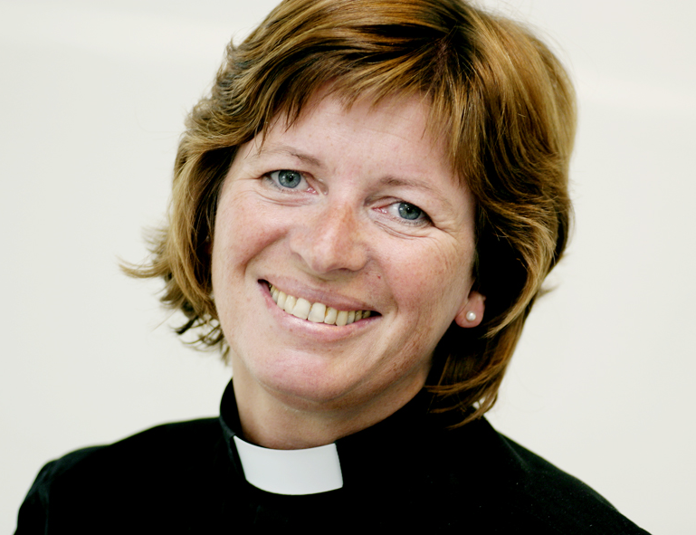

Biografiske data:

Rapport fra kompetansekartet
Ingeborg Synøve Midttømme, født 20.11.61
Øvre Prinsdals vei 23B, 1266 Oslo
midttomme@prest.no
Tlf privat: 22 75 19 10, mobil: 911 78 917, kontor: 23 08 16 11

Gift med Bjarne Midttømme. Vi har 3 barn: Kristoffer f -86, Johanne f -91 og Fredrik f -92.

Grunnkompetanse
Teologisk embetseksamen avlagt våren 1986 ved Det teologiske Menighetsfakultet
Praktisk teologisk eksamen avlagt høsten 1987 ved Det teologiske Menighetsfakultet
Ordinert 13/12/87 i Oslo Domkirke

Nåværende stillinger
Fra dato | Stilling | Arbeidssted | Arbeidsgiver | St.prosent
03/09/03 | Leder i Den norske kirkes presteforening | Presteforeningen | Presteforeningen | 100
01/10/97 | Kapellan i Holmlia | Hauketo-Prinsdal | Oslo bispedømmeråd | 100 | permisjon

Tidligere stillinger
Fra dato | Til dato | Stilling | Arbeidssted | Arbeidsgiver | St.prosent
01/07/93 | 30/09/97 | Sokneprest | Sørfold | Sør-Hålogaland bispedømmeråd | 100
01/12/87 | 31/07/93 | Kapellan | Høybråten | Oslo bispedømmeråd | 100

SPP-kurs(Spesialkompetanse i praktisk prestetjeneste)

Element | Navn på kurs | Fullført år | Oppgavetittel
1  3  2 | Modul for tillitsvalgte  Kirken i Norge mot 2000-årene  Liturgisk videreutdanning | - (PF)  - (MF)  1996 (PF) | Hvordan forkynnes det om det kristne håp ved en gravferd?  Mødres kirkegang

Øvrige kurs
År | Tema | Arrangør
2001 | Kristen-muslimsk religionsdialog | Teologisk fakultet
1997 | Kvinner og ledelse | Praktisk-teologisk seminar /Kirkedepartementet
1995 | Problemet kvinnemishandling | Kirkerådet
1990 | Lederutdanning | Lederopplæringsrådet i Norge

Realkompetanse gjennom verv
Fra år | Til år | Verv/prosjekt | Institusjon/organisasjon
2003  2005  2005  2000  1999 | 2003  2002 | Leder  Styremedlem  Nemdmedlem  Nestleder  Varamedlem /Styremedlem | Den norske kirkes presteforening  Unio  Utlendingsnemda  Den norske kirkes presteforening  Det teologiske menighetsfakultet
1998 | 2000 | Nestleder | Presteforeningens stiftsstyre i Oslo
1990 | 1994 | Vararepresentant | Diakonhjemmets hovedstyre
1990 | 1993 | Prestenes vararepresentant | Oslo bispedømmeråd
1988 | 1992 | Medlem/nestleder | Presteforeningens stiftsstyre i Oslo
1985 | 1988 | Styremedlem | Oslo menighetspleiers fellesforbund
1982 | 1985 | Vararepresentant | Oslo bispedømmeråd
1982 | 1985 | Leder | Sofienberg menighetsråd

Øvrige kompetanseområder
Stikkord | Kommentar
Flerkulturell kommunikasjon  Ledelse | Prest i Oslo-menigheter hvor jeg har drevet integreringsarbeid for kvinner og barn med innvandrer- og / eller muslimsk bakgrunn.  Realkompetanse gjennom lederverv i Presteforeningen, og deltagelse i veiledningsgruppe hos Knut Isachsen gjennom noen år.

